ข้อมูล ณ วันที่ 20 ก.พ.67
ประชาสัมพันธ์
งานป้องกันปราบปราม
ประจำเดือน ตุลาคม 2566
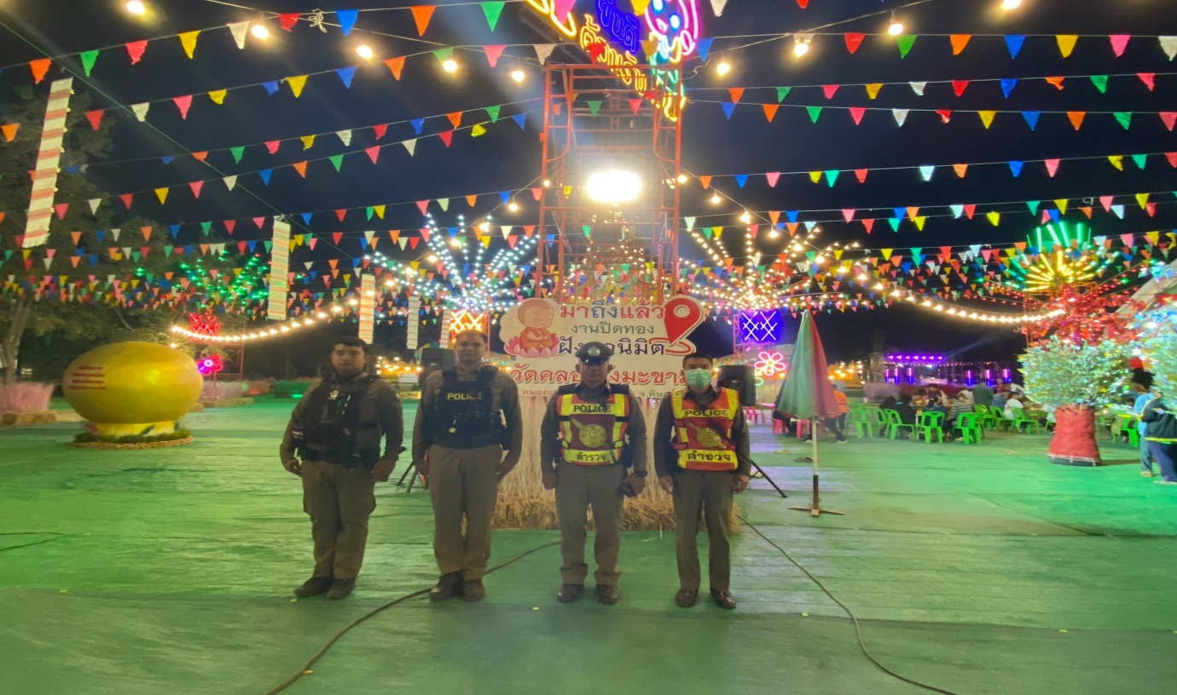
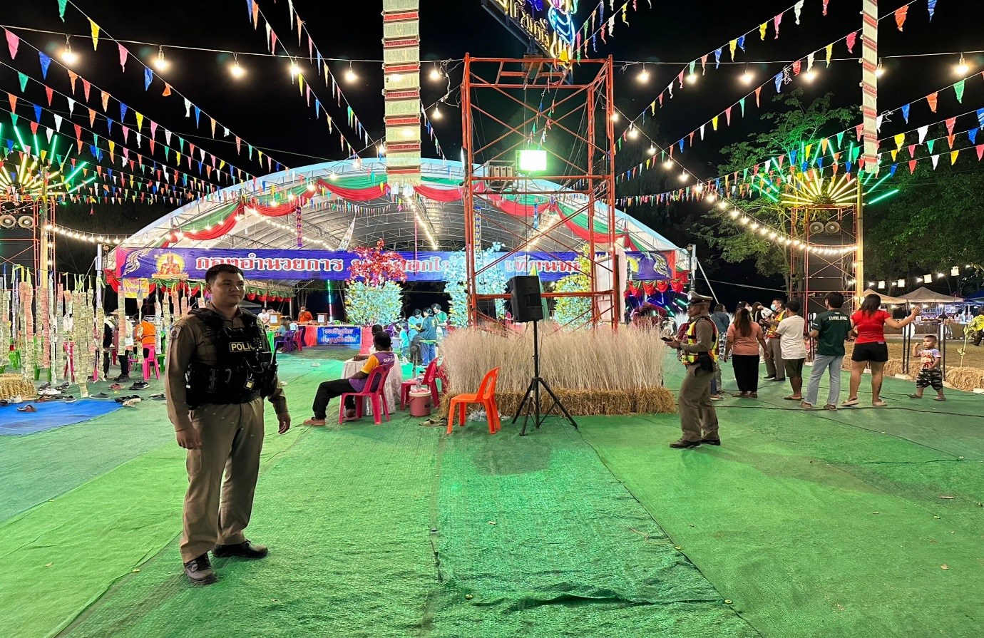
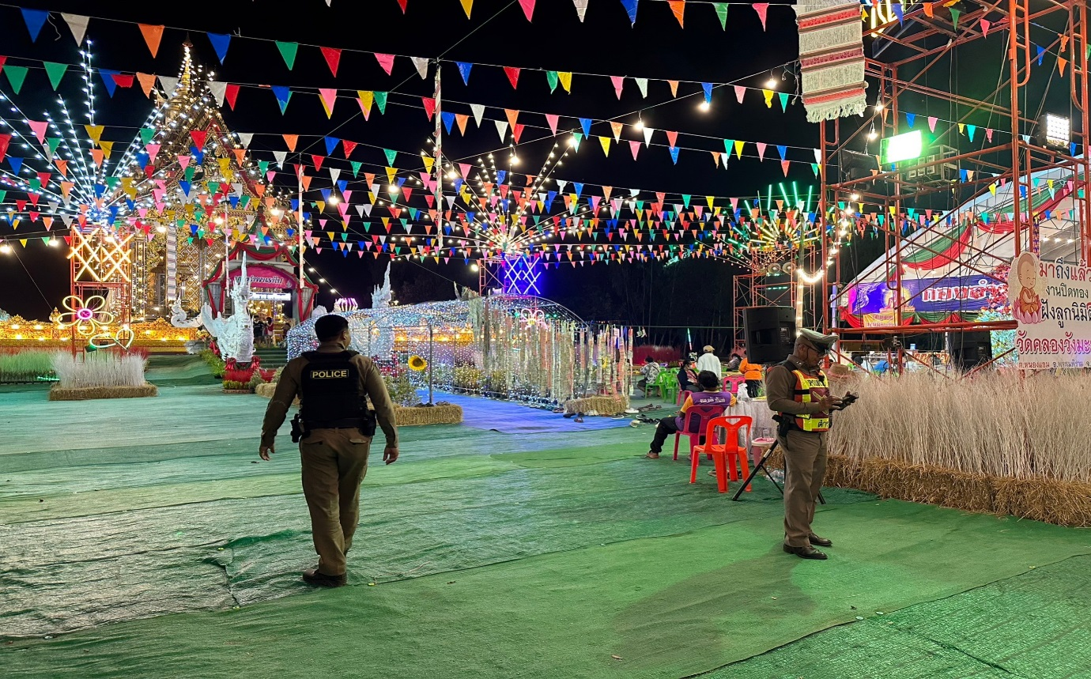

วันที่ 24 ตุลาคม 2566 เวลา 19.00 น. พ.ต.ท.นิติกรณ์ ค้ำจุน รอง ผกก.ป.สภ.พรหมพิราม มอบหมายให้ ร.ต.อ.นาวิน น่วมบาง รอง สวป.สภ.พรหมพิราม พร้อมกำลังตำรวจสภ.พรหมพิราม ดูแลความสงบเรียบร้อย ในงานวัดคลองวังมะขาม อ.พรหมพิราม จว.พิษณุโลก

